UNIVERZITA KOMENSKÉHO V BRATISLAVE
FAKULTA MATEMATIKY, FYZIKY A INFORMATIKY
OSOBNÝ MOBILNÝ ASISTENT PRE DIABETIKOV
Bakalárska práca
Bratislava, 2016 Jaroslav Ištok
UNIVERZITA KOMENSKÉHO V BRATISLAVE
FAKULTA MATEMATIKY, FYZIKY A INFORMATIKY
OSOBNÝ MOBILNÝ ASISTEN PRE DIABETIKOV
Bakalárska práca
Študijný program: Aplikovaná informatika
Študijný odbor: 2511 Aplikovaná informatika
Školiace pracovisko: Katedra aplikovanej informatiky
Školiteľ: Ing. František Gyárfáš, PhD.

Bratislava, 2017 Jaroslav Ištok

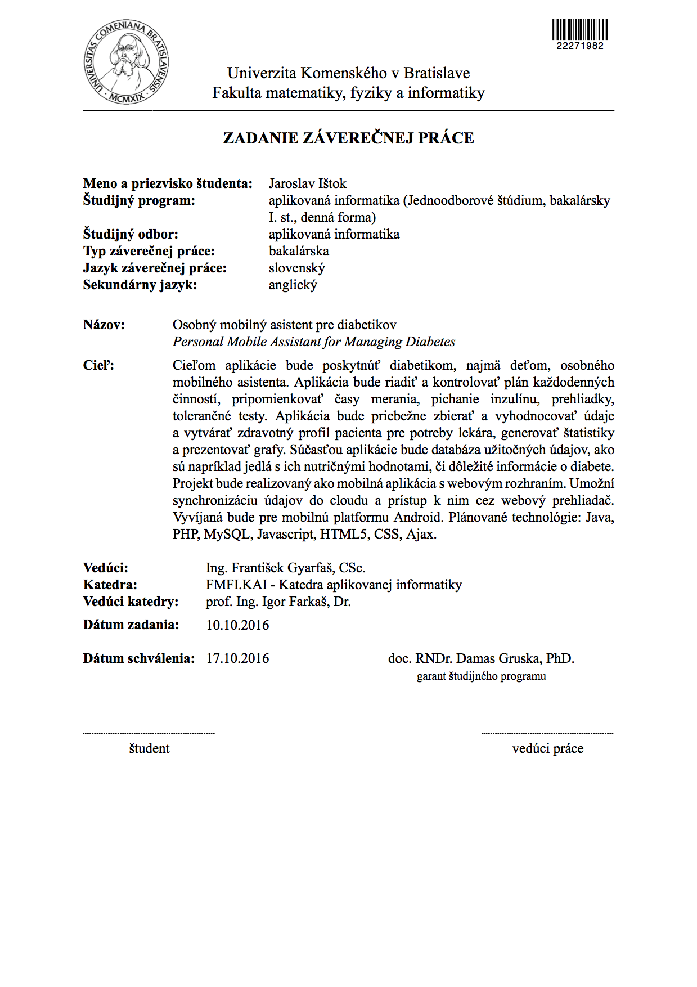

Čestné vyhlásenie
Čestne vyhlasujem, že som túto bakalársku prácu vypracoval samostatne pod vedením vedúceho bakalárskej práce, s použitím uvedenej literatúry a zdrojov dostupných na internete.
V Bratislave, dňa 23.05.2015 ______________________
Meno a priezvisko

Poďakovanie
Text poďakovania

Abstrakt
Text abstraktu v slovenskom jazyku
Kľúčové slová: kľúčové slová

Abstract
Abstract in English language
Key words: keywords.

Obsah
Úvod 12
1 Analýza 13
1.1 Cukrovka 13
1.1.1 Úvod do problematiky 13
1.1.2 Delenie cukrovky 13
1.2 Analýza podobných riešení 15
1.2.1 Elektronický denník diabetika (DIARy) – bakalárska práca 15
1.2.2 Medicínsky softvér na tvorbu diét 16
1.2.3 Diabetes:M 17
1.3 Popis použitých technológii 18
1.3.1 Android 18
1.3.2 Firebase 19
1.3.3 Angular 20
1.3.4 Boostrap 20
2 Návrh 21
2.1 Špecifikácia 21
2.1.1 Cieľ projektu 21
2.1.2 Cieľová skupina používateľov 21
2.1.3 Používateľské scenáre pre mobilnú časť aplikácie 21
2.1.4 Používateľské scenáre pre webovú časť aplikácie 22
2.2 Architektúra 23
2.2.1 Návrh architektúry mobilnej aplikácie 23
2.2.3 Návrh synchronizácie údajov a Firebase 27
2.2.3 Návrh architektúry webovej časti aplikácie 30
2.2 Návrh Real Time databázy a obmedzení prístupu 32
3 Implementácia 33
3.1 Implementácia mobilnej aplikácia 33
3.1.1 Implementácia pripomienkovača 33
3.1.1 Ukladanie a synchronizácia dát 34
3.1.2 Implementácia pripomienok a ich synchronizácia 34
3.1.3 34
3.2 Implementácia webovej aplikácie 34
3.2.1 Two way data binding a dependency injection v typescripte 34
4 Testovanie 36
4.1 Testovacie scenáre 36
4.2 Výsledky testovania 36
Záver 37
Literatúra a internetové zdroje 38
Prílohy 39

Zoznam obrázkov
Obr. 1 DIARy 17
Obr. 2 DIARy graf 17
Obr. 3 Tanier 18
Obr. 4 Diabetes:M 19
Obr. 5 Používateľské scenáre – mobilná aplikácia 23
Obr. 6 Používateľské scenáre - webová aplikácia 24
Obr. 7 25
Obr. 8 30
Obr. 9 31
Obr. 10 36

Úvod
Účel aplikácie
Aplikácia poskytne diabetikom nástroj na zjednodušenie každodenného života. Bude mať tri primárne úlohy. Bude pripomínať používateľovi počas dňa časy merania glykémie a pichania inzulínu. Umožní zaznamenávať si namerané hodnoty cukru v krvi, hodnoty pichnutého inzulínu, druh inzulínu a ďalších údajov. Aplikácia bude vedieť tieto údaje vyhodnocovať a generovať z nich grafy. Všetky údaje budú synchronizované a prístupné aj cez webové rozhranie aplikácie, ktoré bude slúžiť ako administrácia. Hlavným cieľom aplikácie je odbremeniť diabetika od neustáleho sledovania času, čo je obzvlášť dôležité u detí a teenagerov, ktorí si ešte nemajú dostatok zodpovednosti.

Analýza

Cukrovka

1.1.1 Úvod do problematiky
Po konzumácii jedla sa všetky sacharidy obsiahnuté v jedle vstrebávajú do krvi. Rozlišujeme rýchle (napríklad glukóza, fruktóza) a pomalé sacharidy (napríklad škrob), podľa toho ako rýchlo sa po konzumácii dostanú do krvného obehu. Najjednoduchšou formou cukru je glukóza. Na to aby svalové bunky vedeli použiť energiu z glukózy v krvi je potrebný hormón inzulín. Inzulín má 3 základné funkcie. Umožňuje svalovým bunkám využívať glukózu ako zdroj energie, tukovým tkanivám ukladať glukózu v podobe tuku (presne takto vzniká nadváha) a pečeni pomáha premieňať glukózu na glykogén a vytvárať jeho zásoby. Glykogén je krvný cukor a telo ho používa ako zdroj energie, keď máme nedostatok glukózy v krvi. Jeho zásoby v pečeni sú obmedzené. Inzulín je tvorený v pankreasy (podžalúdková žľaza) tzv. B-bunkami, ktorých aktivitu stimuluje glukóza v krvi. Hormón, ktorý má presne opačný účinok ako inzulín sa nazýva glukagón. Glukagón je tvorený v A-bunkách podžalúdkovej žľazy a stimuluje v pečeni premenu glykogénu späť na glukózu. Tento hormón sa vylučuje, keď máme nedostatok glukózy v krvi, napríklad pri namáhavej fyzickej aktivite.

1.1.2 Delenie cukrovky
Cukrovka je ochorenie pri ktorom je zmenšená alebo úplne zastavená prirodzená tvorba inzulínu v pankreasy. B-bunky reagujú na prítomnosť glukózy v krvi a produkujú inzulín na jeho zníženie a A-bunky reagujú na nízku hladinu glukózy v krvi. Ak sú tieto bunky poškodené, alebo rezistentné na hladinu glukózy v krvi, hovoríme o cukrovke. Poznáme dva základné typy cukrovky. V skutočnosti sú to úplne rozdielne ochorenia s podobnými následkami.
Cukrovka 1. typu patrí medzi tzv. autoimúnne ochorenia. Imunitný systém človeka ničí B-bunky v pankreasy a tým sa zastaví tvorba inzulínu. Pri cukrovke prvého typu je nutná liečba pomocou umelého inzulínu, ktorý musí diabetik prijímať buď pomocou inzulínového pera alebo pomocou inzulínovej pumpy. Obe riešenia majú svoje výhody aj nevýhody.
Cukrovka 2. Typu je ochorenie spôsobené čiastočne genetickou predispozíciou a čiastočne konzumáciou nadmerného množstva sacharidov. Je spôsobené tzv. inzulínovou rezistenciou, čo je jav pri ktorom B-bunky prestanú reagovať na hladinu cukru v krvi, čiže začnú sa stanú rezistentné. Pri tomto type v mnohých prípadoch nie je potrebná inzulínová liečba a častokrát stačí úprava životosprávy.
Medzi najzávažnejšie riziká cukrovky patrí hypoglykémia a s ňou riziko hypoglykemickej kómy, čo je stav kritického nedostatku glukózy v krvi (pod 2mmol/l). Tento stav je veľmi nebezpečný pre diabetika a preto by mal mať pri sebe zdroj rýchleho cukru, v ťažkých prípadoch sa pichá priamo do krvi hormón glukagón, ktorý vynúti syntézu glykogénu v pečeni. Diabetici si musia dávať pozor na konzumáciu alkoholu. Alkohol znižuje hodnotu glykémie v krvi. V pečeni sa primárne odbúrava alkohol, čo blokuje premenu glykogénu na glukózu. Toto môže spôsobiť veľké komplikácie v prípade hypoglykémie, pretože je veľmi ťažké zdvihnúť hladinu glukózy v krvi a každý diabetik si na to musí dávať pozor. Hypoglykémia ovplyvňuje náladu a môže spôsobovať prejavy agresie, na čo treba brať ohľad pri diabetikoch, najmä u detí. Druhým „tichším“ nebezpečenstvom je hyperglykémia (vysoká hodnota cukru v krvi, nad 10mmol/l), ktorá má za následok postupné usádzanie glukózy sa v kĺboch, obličkách, môže poškodiť zrak, alebo kĺby. Vysoká glykémia je spôsobená nadmernou konzumáciou sacharidov v strave a nedostatočným množstvom inzulínu. Hyperglykémia a nadmerná konzumácia cukru môže u detí spôsobovať hyperaktivitu a obezitu. Aj zdravý človek by si mal udržiavať čo najnižšiu hodnotu inzulínu v krvi a vyvarovať sa glykemickým šokom (konzumácia veľkého množstva cukrov v krátkom čase), môže tým predchádzať napríklad vzniku cukrovky druhého typu v neskoršom veku.
Dobre kompenzovaný diabetik môže byť úplne zdravý, dôležité je iba dodržiavať diétu a časy pichania inzulínu. Ideálom je udržiavať hodnoty glykémie pod 10 mmol/l. Toto je pomerne náročná úloha pre deti a teenegerov, najmä v dnešnej dobe, kde je cukor takmer v každom jedle. Preto som sa rozhodol vytvoriť aplikáciu, ktorá im pomôže a uľahčí manažovanie cukrovky.

Analýza podobných riešení
V nasledujúcej kapitole sa zameriam na podobné aplikácie, aké sú ich výhody a nevýhody, ale najmä v čom sa moja aplikácia od nich líši. Analýza zahŕňa dve bakalárske práce s podobnou témou a jednu aplikáciu určenú pre diabetikov.

Elektronický denník diabetika (DIARy) – bakalárska práca
Cieľom bakalárskej práce bolo vytvoriť aplikáciu, ktorá umožní kopírovať namerané hodnoty cukru v krvi zo špecializovaných glukomerov, ktoré sa vedia pomocou technológie Bluetooth pripojiť k mobilnému telefónu. Aplikácia umožňuje vytvoriť profil používateľa. Hodnoty nameranej glykémie sa dajú zadávať aj manuálne a taktiež sa dajú editovať. Aplikácia vie zobraziť graf hodnôt glykémie a pracovať s viacerými používateľskými profilmi. Neobsahuje možnosť vytvorenia používateľa a prihlásenie pomocou mena a hesla a teda ani žiadne zabezpečenie, alebo autentifikáciu používateľa.
Aplikácia neobsahuje možnosť ukladať množstvo dôležitých údajov, ako napríklad hodnoty pichnutého inzulínu, rovnako nemá ani webové rozhrnie. Možnosť ukladať si tieto údaje je pre diabetika dôležitá. Aplikácia uložené dáta ukladá do lokálnej databázy v pamäti telefónu a nesynchronizuje ich so žiadnou cloudovou databázou. Nevie pripomínať diabetikovi časy jedenia a merania inzulínu počas dňa. Slúži iba ako lokálna databáza hodnôt glykémie.
V porovnaní s mojou aplikáciou má DIARy iný cieľ, zameriava sa na sťahovanie dát zo špecializovaného glukomeru a ich uloženie do mobilnej aplikácie. Moja aplikácia slúži primárne ako asistent pre diabetika, ktorý umožňuje diabetikovi zadávať viac informácii a synchronizovať ich aj s webovým rozhraním.
Na obrázkoch nižšie možno vidieť používateľské prostredie aplikácie. Obr.2 zľava je zobrazená konkrétna hodnota glykémie, v strede je menu aplikácia so všetkými možnosťami a napravo je dialógové okno na pridanie poznámky k nejakému záznamu gykémie. Na Obr.3 je možno vidieť zobrazenie grafu nameraných hodnôt glykémie.
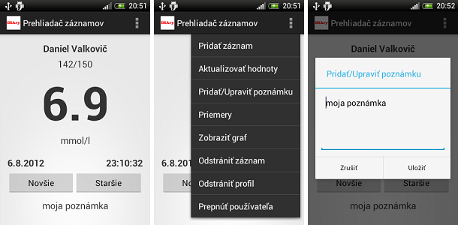
Obr. 1 DIARy

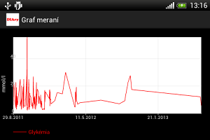
Obr. 2 DIARy graf

Medicínsky softvér na tvorbu diét
Ide o webovú aplikáciu, ktorá používa Symfony PHP framework a je určená na tvorbu diét. Kedže liečba cukrovky zahŕňa dodržiavanie optimálnej diéty a životosprávy, zahrnul som túto prácu do analýzy podobných prác. Aplikácia umožňuje vytváranie jedálnych lístkov na základe vstupných údajov od používateľa, ktorými sú množstvo prijatých kalórii, bielkovín, tukov a cukrov. Umožňuje generovať jedálne lístky a vytvárať tzv, “taniere” pre jednotlivé jedlá dňa. Aplikácia vie manažovať viacero používateľov, rozlišuje aj rôzne používateľské role napr. administrátor, používateľ, super používateľ...), ktoré majú rôzne práva. Ponúka možnosť vyhľadávania v jedlách na základe kategórii, ale aj pomocou jednoduchého filtra. Nájdené potraviny si môže používateľ pridať na taniera. Nasledujúci obrázok zobrazuje ukážku taniera s potravinami.
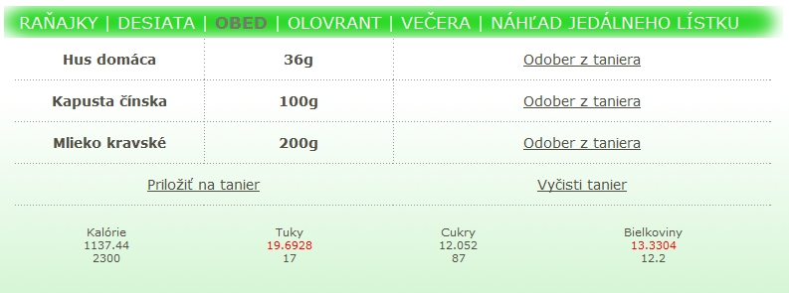
Obr. 3 Tanier
Jedná sa zaujímavú prácu, ktorá by mohla slúžiť ako doplnková aplikácia k mojej
bakalárskej práci. Diabetikovi by uľahčila vytváranie jedálnych lístkov.

Diabetes:M
Diabetes:M je existujúca profesionálna aplikácia v anglickom jazyku určená pre diabetikov, zároveň je aj inšpiráciou pre moju bakalársku prácu. Slúži ako mobilný assistent, umožňuje zaznamenávať hodnoty glykémii, počítať glykemické hodnoty jedál pomocou kalorickej kalkulačky, vytvárať pripomienky, zobrazovať grafy, exportovať údaje v rôznych formátoch, vytvoriť podrobný profil používateľa a množstvo ďalších funkcii. Umožňuje zálohovať dáta pomocou rôznych cloudových služieb, ako napríklad Google Drive, alebo Dropbox. Ako hlavnú nevýhodu vidím komplexnosť, množstvo reklám vo free verzii a neprehľadnosť, čo nie je vhodné pre deti a dospievajúcich. Verzia bez reklám je spoplatnená.
Narozdiel od mojej aplikácie neposkytuje webové rozhranie ani synchronizáciu údajov v reálnom čase s webovým rozhraním. Je to čisto mobilná aplikácia. Zaujímavou funkcionalitou tejto aplikácie je napríklad možnosť zaznamenávať si miesta jednotlivých vpichov na prstoch, takže diabetik vidí, na ktoré miesta si najčastejšie pichá do prstov.
Na nasledujúcom obrázku je vidno hlavná obrazovka aplikácie, ktorá sa zobrazí používateľovi po spustení aplikácie.
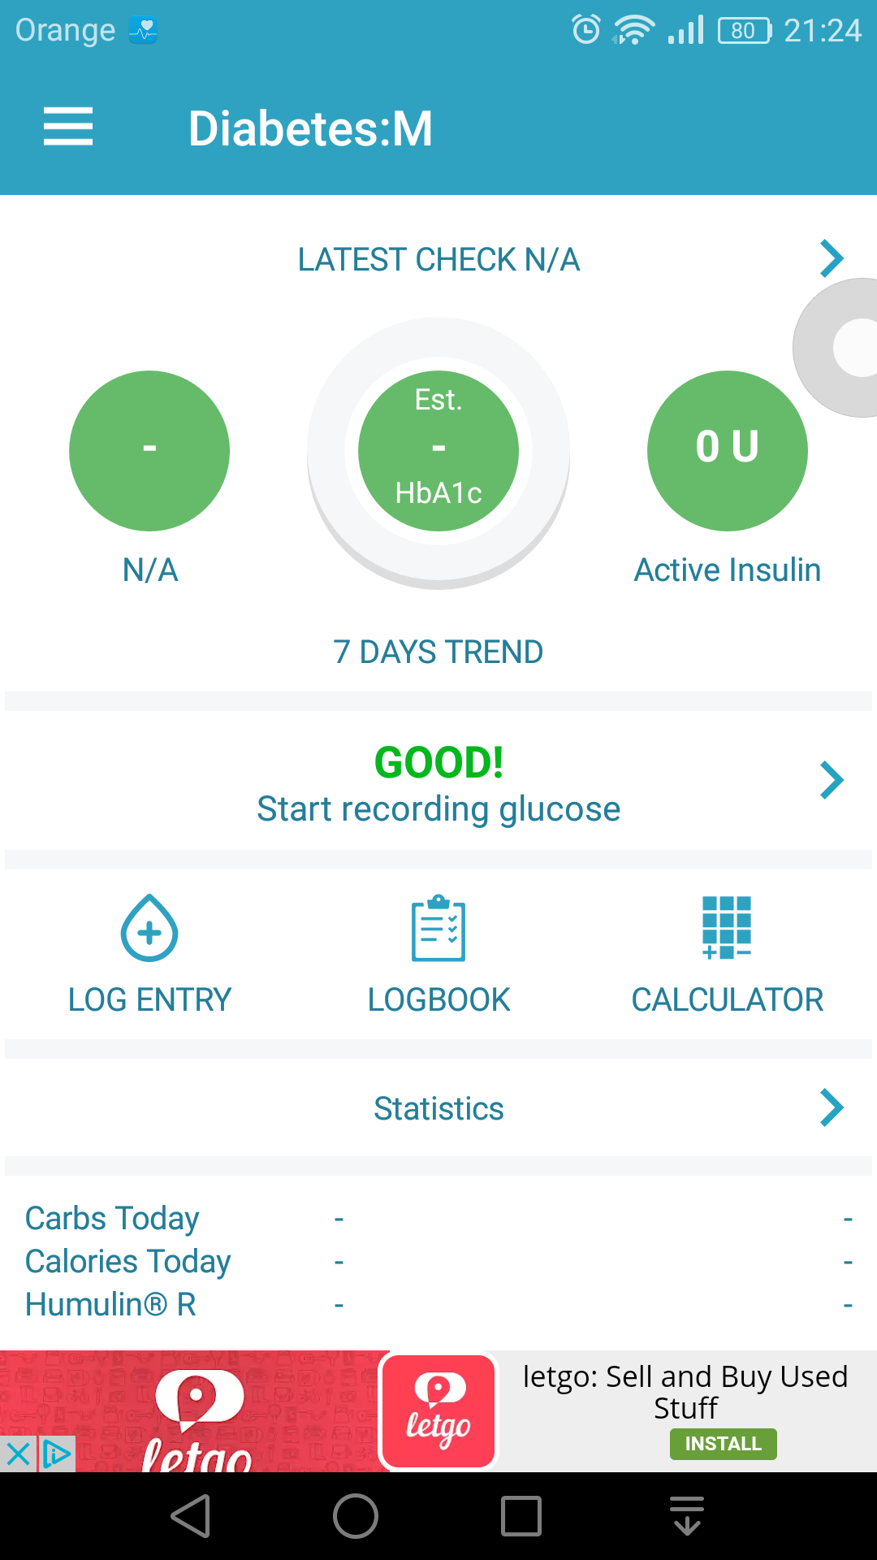
Obr. 4 Diabetes:M

Popis použitých technológii
V nasledujúcej kapitole popíšem technológie, ktoré som vybral a použil pri implementácii mojej aplikácie.

Android
Android je mobilný operačný systém, vytvorený spoločnosťou Google, založený na linuxovom kerneli určený primárne pre mobilné zariadenia s dotykovým displejom. Aplikácie pre Android sa programujú primárne v jazyku Java. Google v spolupráci s firmou JetBrains vytvoril integrované vývojové prostredie pre vývoj android aplikácii, Android Studio, ktoré je dostupné zdarma. Obsahuje všetky potrebné nástroje pre vývoj aplikácii, ako napríklad debbuger, či manažér rôznych verzii Android SDK. Súčasťou inštalácie Android Studia sú aj simulátory android telefónov, na ktorých je možné testovať aplikácie na rôznych verziách Androidu. Práve množstvo aktívne používaných verzii vidím ako hlavnú nevýhodu Androidu. Počas vývoja som narazil na problémy s kompatibilitou jednotlivých verzii Androidu, v súčasnosti by mala aplikácia podporovať verzie 4, 5, 6, 7, čo je pre programátora značná komplikácia a množstvo práce a testovania navyše.
Vyvíjať moju aplikáciu primárne pre Android som sa rozhodol z dôvodu veľkej rozšírenosti mobilných telefónov s Androidom. V mojej cieľovej skupine používateľov je najrozšírenejším operačným systémom Android, čo je ďaľší dôvod prečo som si vybral Android. V budúcnosti nevylučujem vytvorenia verzie pre zariadenia s operačným systémom iOS.

Firebase
Firebase je backendová platforma pre od spoločnosti Google, ktorá obsahuje nástroje na vývoj mobilných a webových aplikácii, ktoré využívajú backend systém na ukladanie údajov a ich synchronizáciu. Najdôležitejším nástrojom, ktorý firebase platforma ponúka pre moju aplikáciu je real time databáza, ktorá synchronizuje údaje medzi zariadeniami v reálnom čase, umožňuje tiež nastaviť práva a obmedzenia prístupu (čítanie a zapisovanie) pre používateľov pomocou špeciálnych pravidiel. Slúži aj ako lokálna databáza, teda vie pracovať aj offline režime. Druhý nástroj, ktorý využívam vo svojej aplikácii je autentifikácia používateľov. Firebase ponúka možnosť autentifikácie používateľa pomocou google, facebook, twittera alebo github účtu, prihlásenie ako anonymný používateľ alebo prihlásenie pomocou mena a hesla. Nechýba ani možnosť nadstaviť notifikačné emaily a resetovať heslo pri zabudnutí hesla. Firebase taktiež ponúka možnosť posielania notifikácii používateľom, kompletnú analytiku aplikácie (štatistiky používania aplikácie, počet inštalácii, možnosť definovať funnely na sledovanie práce používateľov s aplikáciou), možnosť meniť nastavenia aplikácie cez webové rozhranie, hosting, priestor na ukladanie multimediálnych dát aplikácie, zaznamenávanie pádov aplikácie, a testovací nástroj, ktorý vie automatizovane otestovať funkcionalitu GUI pomocou automatizovaného bota v rôznych verziach systému Android. Firebase ponúka API pre Android, iOS, Javascript, C++, Unity, Javu, Node.js a existujú aj knižnice pre PHP a modul pre Angular. Používanie Firebase je zdarma do určitého limitu uložených dát, ktoré pri vývoji mojej aplikácie nepresiahnem.

Angular
Angular je frontendový framework vyvíjaný spoločnosťou Google. Primárne je určený na vývoj › webových aplikácii. Ako programovací jazyk využíva Typescript, ktorý je nadtavbou Javascriptu a pridáva mu typovanie. Typescript sa compiluje do čistého Javascriptu, preto nie je žiadny problém s kompatibilitou a skompilovaná Angular aplikácia pobeží na ľubovoľnom browseri.
Angular má oficiálne API pre prácu s firebase real time databázou angularfire2. Angular používam ako framework na vytvorenie webovej časti mojej aplikácie, pretože vie dobre spolupracovať s firebase a ponúka mi zaujímavé možnosti pri programovaní webovej časti aplikácie. V html elementoch umožňuje napríklad vytvoriť tzv. „Two way binding“, čo znamená, že keď používateľ píše do textového poľa, tak sa text automaticky synchronizuje napríklad s firebase a naopak, ak sa zmenia dáta vo firebase, tak sa zmeny prejavia real time aj v textovom poli. Angular obsahuje aj modul na vytvorenie jednoduchého routovania medzi stránkami, preto je ideálnym riešením pre moju aplikáciu.
Deklaratívny znamená, že programátor napíše kód, ktorý popisuje, čo chce aby robil, ale nie krok po kroku ako pri imperatívnom programovaní. Napríklad minimalizuje použitie cyklov a skôr využíva prvky funkcionálneho programovania. Angular umožňuje definovať vlastné html componenty, rovnako poskytuje aj router na jednoduchú navigáciu medzi stránkami.

Boostrap
Na vytvorenie webovej časti používam frontendový framework Bootstrap. Je určený na tvorbu dizajnu responzívnych webov. Obsahuje HTML a CSS šablóny pre typografiu, formuláre, navigácie a ďalšie komponenty používateľského rozhrania. Obsahuje aj Javascriptové rozšírenie. V mojej aplikácii najviac využívam komponent Grid System, ktorý mi umožňuje jednoducho definovať štruktúru rozloženia prvkov na stránke pomocou preddefinovaných CSS tried. Využívam tiež šablónu pre navigačné menu a formulár.

Návrh

Špecifikácia

Cieľ projektu
Cieľom bakalárskej práce je vytvoriť mobilnú aplikáciu, ktorá bude slúžiť ako systém pre manažovanie cukrovky pre deti s diabetom a ich rodičov.

Cieľová skupina používateľov
Cieľovou skupinou používateľov sú ľudia s ochorením diabetes. Mobilná časť aplikácie je primárne určená pre diabetika, ktorému bude slúžiť ako mobilný asistent a pripomienkovač časov merania cukru a pichania inzulínu počas dňa. Webová časť je určená primárne pre rodičov detí resp. zákonných zástupcov a slúži ako administračné rozhranie a obsahuje rozšírené možnosti editácie údajov. Môže poskytnúť užitočné informácie a grafy aj pre lekára, ku ktorému diabetik chodí na pravidelné kontroly.

Používateľské scenáre pre mobilnú časť aplikácie
Dieťa s diabetom si musí počas dňa niekoľko krát pichnúť inzulín a zmerať si hodnotu cukru (glykémie) v krvi. Mobilná časť aplikácie mu slúži počas dňa ako asistent a pripomienkovač. Na používanie aplikácie sa diabetik musí zaregistrovať pomocou emailu a hesla. Následne sa musí prihlásiť. Registrácia a prihlásenie prebiehajú online, preto je potrebné pripojenie k internetu. Po úspešnej registrácii a prihlásení sa do aplikácie, už ďalej pripojenie do internetu nie je potrebné, mobilná aplikácia dokáže pracovať aj v offline režime. Diabetik si v aplikácii bude môcť nadefinovať niekoľko pripomienok, pričom každá aktívna pripomienka sa bude opakovať automaticky každých 24 hodín. Bude mať možnosť ich aj vypnúť. Keď sa spustí pripomienka, mobilný telefón začne vibrovať a zvoniť a umožní diabetikovi ľahko uložiť dôležité údaje, prostredníctvom pridania nového záznamu. Záznamy z meraní sa dajú pridávať aj ručne mimo času pripomienok. V aplikácii si ďalej vie zobraziť graf nameraných hodnôt cukru v krvi na ktorom môže vidieť ako sa mu darí kompenzovať cukrovku. Diabetik si v mobilnej aplikácii vie prezrieť aj všetky záznamy, ktoré vie filtrovať podľa dátumu, čiže si vie prezrieť záznamy len z určitého obdobia, bez filtra sa mu zobrazí posledných 10 záznamov. Používateľské scenáre pre mobilnú časť aplikácie sú zhrnuté v nasledujúcom diagrame.
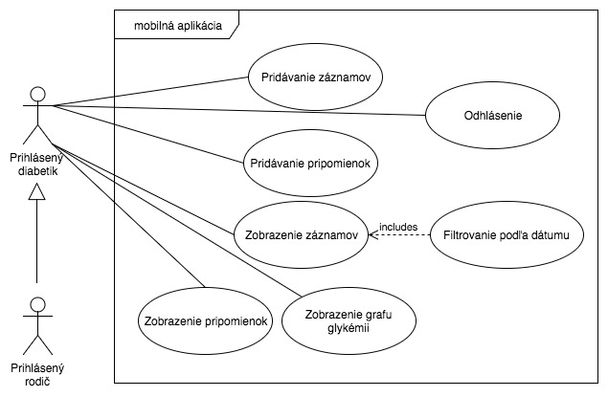Obr. 5 Používateľské scenáre – mobilná aplikácia

Používateľské scenáre pre webovú časť aplikácie
Na používanie webovej časti aplikácie bude potrebné prihlásenie, v prípade nového používateľa, bude podobne ako v mobilnej časti aplikácie, potrebná registrácia pomocou e-mailu a hesla. Na prístup k všetkým funkciám webovej aplikácie, ako sú napríklad mazanie, či zmena údajov, bude potrebné zadať špeciálny PIN, ktorý bude vedieť iba rodič. Bez zadaného PIN-u sa zobrazia iba údaje bez možnosti ďalšej editácie a úprav.
Nasledujúci diagram znázorňuje používateľské scenáre pre webovú časť aplikácie
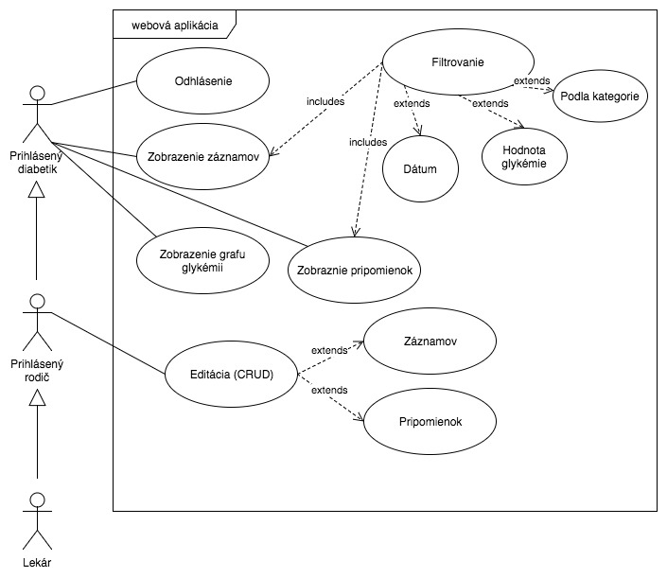
Obr. 6 Používateľské scenáre - webová aplikácia

2.2 Architektúra

2.2.1 Návrh architektúry mobilnej aplikácie
V nasledujúcej kapitole popíšem architektúru mobilnej časti aplikácie, aké architektonické rozhodnutia som spravil počas návrhu a ich dôvody. Ďalej popíšem návrhové vzory, problémy ktoré som riešil počas návrhu a ich riešenia.
Android API poskytuje vývojárom pomerne veľkú slobodu pri vývoji aplikácii. Nenúti nás striktne používať pri návrhu a implementácii aplikácie MVC architektúru, či componenty ako Content Provider alebo Sync Adapter. Napriek tomu je podľa mňa dôležité pri návrhu mobilných aplikácii vhodné použiť návrhové vzory, refaktirzáciu a princípy objektovo orientovaného programovania.
Model-View(Presenter)-Controller je populárny návrhový vzor, ktorý je základným stavebným kameňom väčšiny webových frameworkov. Najviac sa používa pri vývoji mobilných aplikácii.
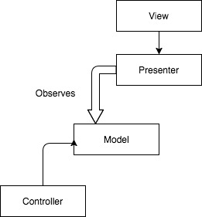
Obr. 7
Diagram na Obr. 5 znázorňuje komunikáciu a vzťahy medzi jednotlivými časťami v MVC návrhovom vzoru. Štandardnú verziu MVC som rozšíril o tzv. Presenter, ktorý plní úlohu formátovača údajov pre View, ktorý neobsahuje žiadnu aplikačnú logiku, iba zobrazuje dáta, ktoré mu poskytne Presenter. V skutočnosti MVC v na pozadí používa ešte jeden návrhový vzor - Observer. Doležitý je vzťah medzi Modelom a Presenterom. Tieto dve triedy medzi sebou nemajú žiadnu priamu závislosť a väzbu. Presenter sleduje zmeny dát v modeli a prezentuje ich následne View-u, na čo je použitý návrhový vzor observer. Toto oddeľuje zobrazenie dát od aplikačnej logiky a vytvára dobrú modularitu aplikácie. Môžeme napríklad jednoducho zmeniť formátovanie výstupu bez zmeny aplikačnej logiky. Observer funguje na princípe notifikácii. Pri každej zmene dát v modeli sa notifikuje Presenter, o zmene a ten následne aktualizuje údaje zobrazené vo View-e. Každá správne navrhnutá aplikácia pre Android by mala dodržiavať MVC architektúru.
Základnou stavebnou jednotkou každej mobilnej aplikácie pre Android je component Activita. Activita plní v Androide úlohu controllera. Každá Activita má svoj view a presenter. View je v Androide reprezentovaný v podobe xml súboru v ktorom je definovaný vzhľad a rozloženie ovládacích prvkov pre danú aktivitu. Jednotlivé componenty zobrazené v aktivite sú v xml súbore definované pomocou špeciálnych xml tagov. Úlohu modelov plnia ďalšie komponenty aplikácie, ako napríklad adaptér-y, či služby, ktoré obsahujú aplikačnú logiku.
Pre vývoj akejkoľvek aplikácie je nevyhnutné poznať životný cyklus activity, ktorý je znázornený na nasledujúcom obrázku.
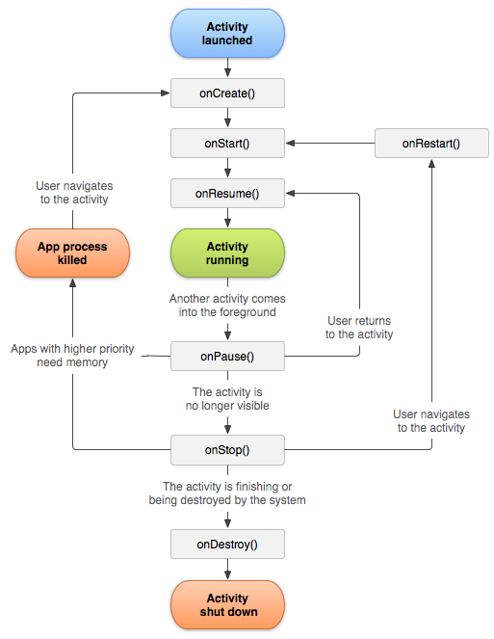

- Autentifikácia používateľa
Autentifikáciu používateľa zabezpečujú dve activity, prvá slúži na prihlásenie do aplikácie a druhá slúži pre registráciu nového používateľa. Obe majú jednoduchý dizajn, obsahujú textové polia na zadanie potrebných údajov, tlačidlo na prihlásenie/registráciu a tlačidlo na prechod medzi týmito dvoma aktivitami. Spolu tvoria veľmi jednoduchý autentifikačný modul aplikácie.
V prípade, že používateľ zadá nekorektné prihlasovacie údaje, zobrazí sa dialógové okno s upozornením pre používateľa.
Po úspešnej authentifikácii používateľa sa zobrazí activita s hlavným menu. Obsahuje tlačidlá na prístup k jednotlivým častiam aplikácie s tlačidlo na odhlásenie používateľa. Dizajn je jednoduchý, väčšinu obrazovky tvoria 4 tlačidlá s obrázkom, ktorý znázorňuje o ktorú časť aplikácie sa jedná. Je hlavným prístupovým bodom k ďalším častiam aplikácie.
- Návrh zobrazenie údajov v mobilnej aplikácii
Na zobrazenie zoznamu údajov som použil Android component ListView. Zaujímavý je spôsob ako ListView zobrazuje dáta. Je potrebné použiť tzv. Adaptér. Adaptér v Androide je objekt, ktorý prepája ListView component (alebo iný AdapterView) s dátami, ktoré má zobraziť. Na toto prepojenie sa používa Adapter Pattern, ktorý vo všeobecnosti umožňuje spoluprácu dvoch tried s rozdielnymi interfejsmi (typmi). Adaptér okrem iného vytvára view pre každý riadok zobrazený v ListView componente.
V mojej aplikácii potrebujem zobraziť zoznam pripomienok a zoznam záznamov glykémii, každý zoznam má svoj vlastný Adaptér. Zoznam pripomienok je krátky a nie je potrebné riešiť žiadne optimalizácie a filtrovanie údajov. Pri zozname záznamov je situácia iná. Čo ak používateľ bude mať uložených v databáze niekoľko stoviek záznamov? Ich načítanie a zobrazenie by trvalo príliš dlho a bolo by to náročné na pamäť, ktorá je v mobilných telefónoch značne obmedzená. Riešením je implementácia filtrovania údajov a cachovanie. Diabetik si väčšinou potrebuje prezrieť údaje za určité časové obdobie, preto som sa rozhodol pre dátumový filter. Používateľ si vyberie z akého rozmedzia dátumov chce zobraziť záznamy. Bez aktívneho filtra, sa používateľovi zobrazí 10 posledných záznamov. Aby sa pri každom zobrazení zoznamu nemuseli údaje sťahovať z databázy a celkovo aby načítavanie bolo rýchlejšie, rozhodol som sa údaje cachovat, to znamená že pri prvom načítaní sa zobrazené údaje v ListView-e uložia do pamäte RAM a pri ďalších zobrazeniach zoznamu sa už nenačítavajú z databázy ale z RAM, čo je omnoho rýchlejšie a šetrí to použité dáta.
- Zobrazenie grafu
Na zobrazenie grafu som použil knižnicu GraphView, ktorá umožňuje zobrazenie grafu. Jediná vec, ktorú je treba zabezpečiť, sú údaje, z ktorých sa vykreslí samotný graf. Ako sa ukázalo neskôr, nebola to celkom triviálna záležitosť. Riešenie asynchrónneho načítavanie údajov popíšem v časti implementácia.
- Ukladanie dát
Pri prvotnom návrhu som plánoval použiť SQLite alebo Realm databázu na lokálne ukladanie dát. Neskôr som zistil, že toto riešenie nebolo vhodné na synchronizáciu údajov so serverovou databázou. Neskôr som sa rozhodol používať ako real-time databázu Firebase, ktorá umožňuje okrem ukladania a synchronizácie dát online, ukladať dáta aj v offline režime v pamäti mobilného telefónu.
- Návrh pripomienok

2.2.3 Návrh synchronizácie údajov a Firebase
Môj prvotný návrh synchronizácie údajov medzi s webovou časťou spočíval v priamom pripojení sa na SQL databázu, ktorá by bežala na serveri. Synchronizácia dát mala prebiehať medzi dátami uloženými v lokálnej SQLite databáze a databázou na serveri. Plánoval som definovať listenery, ktoré by vedeli reagovať na zmeny dát v databáze a spúšťať synchronizáciu. Veľmi rýchlo som však zistil, že to nie je v mobilnej aplikácii možné. Zistil som, že jedinou cestou, ako riešiť online synchronizáciu dát medzi webovou a mobilnou aplikáciou, je použitie HTTP POST requestov, alebo použiť Web Socket-y. Pre Android existujú knižnice, ktoré vedia posielať requesty s dátami na server a spracovávať odpovede zo servera asynchrónne (Volley a Retrofit 2). Vo webovej časti aplikácie je možné použiť prakticky akýkoľvek jazyk, v mojom prípade som skúsil použil PHP. Na samotné spúšťanie synchronizácie ponúka Android riešenie v podobe synchronizačného adaptéru, ktorý beží na pozadí a spúšťa synchronizáciu v prípade zmeny dát, alebo v určitých časových intervaloch. Synchronizačný adaptér zaregistruje aplikáciu v nastaveniach telefónu v sekcii synchronizácia. Výhodou je, že synchronizácia sa spúšťa aj v prípade ak telefón nie je používaný, napríklad počas noci. Na to aby synchronizačný adaptér fungoval, musia byť implementované nasledujúce komponenty: account, sync service a content provider nad lokálnou databázou. Content Provider v Androide plní funkciu dátového wrappera nad databázou. Je to jediný spôsob ako môže aplikácia poskytnúť svoje dáta inej aplikácii a množstvo Adaptérov tiež vyžaduje použitie Content Providera, ktorý vráti objekt Cursor na dáta v databáze, Adaptér ich následne pomocou kurzoru vyberie z databázy. Cursor sa dá chápať ako ukazovateľ na jeden riadok v tabuľke, ktorý sa vie posúvať po ďalších riadkoch. Synchronizačný adaptér používa Content Provider na prístup k dátam, ktoré majú byť synchronizované.
Nakoniec som zavrhol aj toto riešenie, pretože keď som začal s implementáciou, objavilo sa veľké množstvo netriviálnych problémov. Napríklad zaznamenávanie zmien v prípade, že je používateľ offline, potom ich následná synchronizácia, riešenie konfliktov pri synchronizácii v mobilnej aj webovej časti aplikácie, autentifikácia používateľa a pod... Aj po vyriešení všetkých týchto problémov, by som nedosiahol uspokojivého výsledku synchronizácie dát v reálnom čase. Preto som hľadal iné, vhodnejšie riešenie pre moju aplikáciu.
- Firebase Real Time databáza
Ponúka komplexné riešenie synchronizácie údajov v reálnom čase medzi mobilnou a webovou aplikáciou u všetkých pripojených klientov súčasne. Toto synchronizačné riešenie, spĺňa všetky moje požiadavky. Je to centralizovaná databáza, ktorá pre aplikáciu slúži ako backend a v ktorej sa údaje všetkých pripojených klientov synchronizujú v reálnom čase. Pre mobilnú aplikáciu poskytuje aj API, ktoré zároveň slúži aj ako offline databáza. Nasledujúci diagram znázorňuje akú rolu zastupuje Firebase Real Time databáza v mojej aplikácii.
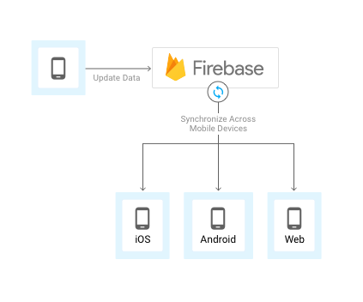Obr. 8 Diagram synchronizácie pomocou firebase databázy
Firebase databáza nie je SQL databáza, je to dokumentová databáza a dáta v nej sú uložené v JSON formáte. V skutočnosti, celá databáza je jeden veľký JSON súbor. Ako hlavnú nevýhodu použitia Firebase vidím najmä v tom, že dáta sú uložené na serveroch Googlu a teda ich nemám plne pod kontrolou. Rovnako je zložitejšia tvorba komplexnejších dopytov do databázy a tiež nutnosť dávať pozor na štruktúru dát, keďže dokumentové databázy nemajú pevne danú schému ani použitie dátových typov. Pre potreby mojej aplikácie sú však tieto nevýhody zanedbateľné. Databázu som navrhol, tak aby boli oddelené dáta jednotlivých používateľov. Nasledujúca schéma znázorňuje základnú štruktúru dát vo Firebase databáze pre moju aplikáciu.
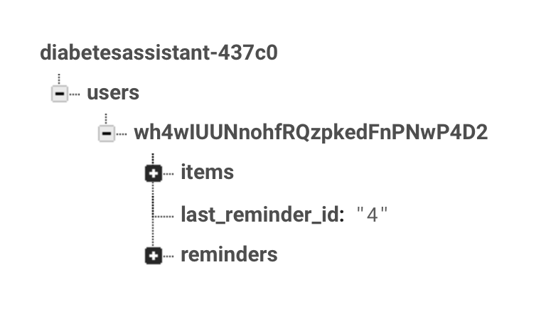
Obr. 9 Štruktúra dát vo firebase databáze
Na najvyššej úrovni sú zaregistrovaní používatelia, aby som vedel ľahko rozlíšiť, ktoré dáta patria, ktorému používateľovi, jednotliví používatelia sú identifikovaní svojim ID. Pod každým ID používateľa sa nachádzajú jeho dáta, ku ktorým má prístup iba on a žiadny iný používateľ k nim prístup nemá. Dáta pozostávajú z dvoch častí, záznamy glykémii (items) a pripomienky(reminders). Pri každom používateľovi si ukladám aj id poslednej vytvorenej pripomienky, ktoré musí byť vždy unikátne. Pri vytvorení novej pripomienky sa zväčší o 1.

2.2.3 Návrh architektúry webovej časti aplikácie
Webová časť aplikácie slúži ako administračné rozhranie, primárne určené pre rodičov, prípadne lekára na kontrolu a úpravu údajov. Po zadaní PIN-u ponúka rozšírenú funkcionalitu a možnosť editácie záznamov
Podobne ako návrh mobilnej aplikácie, aj návrh webovej aplikácie mal niekoľko etáp. Pri pôvodnom návrhu synchronizácie som plánoval použiť MySQL na serveri a PHP ako jazyk pomocou, ktorého by som vedel posielať dátové HTTP requesty späť do mobilnej aplikácie a následne spracovávať a synchronizovať údaje s aplikáciou. Mala to byť bežná serverová webová aplikácia. Postupne som zistil, že na implementáciu synchronizácie údajov s mobilnou aplikáciou toto nebude vhodné riešenie.
Po rozhodnutí použiť Firebase ako databázu som prišiel na to, že robiť webovú časť aplikácie ako serverovú aplikáciu nie je ideálne, ak chcem synchronizáciu údajov v reálnom čase. Firebase ani neponúka natívne API pre PHP, aplikácia by musela používať ďalšiu SQL databázu kvôli synchronizácii dát na serveri, čo mi prišlo zbytočne komplikované.
Neskôr som sa rozhodol použiť MVC framework Angular, ktorý má podporu pre Firebase a je ideálny na tvorbu webových rozhraní mobilných aplikácii. Angular je componentový framework a používa jazyk TypeScript, čo je rozšírenie JavaScriptu o podporu typov, tried a modulov. V nasledujúcej časti popíšem návrh jednotlivých komponentov. Použitie Angularu mi uľahčilo aj výber webového servera, na ktorom bude aplikácia bežať. Každá Angular aplikácia sa kompiluje do JavaScriptu teda pobeží u klienta v prehliadači, nie na serveri, teda má nulové požiadavky na server.
- Návrh komponentov
Component v Angulari je reprezentovaný triedou, v MVC terminológii plní úlohu controllera. Celú aplikáciu som rozdelil na nasledujúce komponenty:
- Prihlásenie
- Registrácia
- Domovská stránka (graf a základné informácie)
- Tabuľka
- Zobrazenie tabuľky záznamov
- Zobrazenie tabuľky pripomienok
- Router
Na prihlásenie a registráciu budem okrem componentov potrebovať aj Service, ktorý bude obsahovať samotnú logiku prihlásenia a registrácie. V MVC terminológii plní Service úlohu modelu.
- Návrh GUI aplikácie
GUI bude pozostávať z Bootstrap componentov. Na prihlásenie a registráciu použijem jednoduchý formulár formulár. Základné rozloženie stránky pozostáva z jednoduchej navigácie, ktorá obsahuje okrem odkazov na jednotlivé podstránky aj tlačidlo na odhlásenie. Zvyšok stránky už bude tvoriť konkrétny obsah (tabuľka alebo graf).

2.2.4 Možné vylepšenia aplikácie
//TODO dopísať aké možné vylepšenia sa dajú implementovať do aplikácie

Implementácia
Android service, activity, fragmenty, broadcasty, receivery, intenty
Synchronizacia, firebase, listenery, persistencia dat (co sa deje ak som offline)
Two way data binding, dependency injection, componenty, typescript
V nasledujúcej kapitole sa zameriam na implementačné detaily mojej aplikácie. Podrobne popíšem ako som implementoval zložitejšie časti aplikácie a aké som na to použil postupy.

Implementácia mobilnej aplikácie

Podrobnejšie vysvetlenie konceptov Androidu
- Intenty
Intent je v Androide objekt, ktorý nesie nejakú správu a slúži na komunikáciu medzi rôznymi komponentami aplikácie (medzi komponenty patria napríklad activity a services). Jednotlivé komponenty si vedia medzi sebou posielať Intenty. Intenty používa aj samotný operačný systém na komunikáciu s nainštalovanými aplikáciami. Jedno s možných využití Intentu je vytváranie a spúšťanie nových activít. Intenty v mojej aplikácii používam najmä na prechod medzi activitami a tiež pri implementácii pripomienkovača.
- Builder
Builder je návrhový vzor na vytváranie objektov, ktoré majú veľa povinných aj nepovinných atribútov. Použitie konštruktora v tomto prípade nie je vhodné, pretože by musel mať veľa argumentov. V Androide je veľa komponentov, ktoré majú množstvo atribútov a využívajú tento návrhový vzor. Vo svoje aplikácii ho využívam na vytvorenie objektov dialógových okien a vytváranie objektov notifikácii. Builder pattern funguje na princípe volania metód, pomocou ktorých nastavíme jednotlivé parametre výsledného objektu. Môžeme ich volať v ľubovoľnom poradí a následne vytvoriť samotný objekt.

Príklad použitia:
AlertDialog.Builder builder = new AlertDialog.Builder(LogInActivity.this);
builder.setMessage(R.string.login_error_message)
.setTitle(R.string.login_error_title)
.setPositiveButton(android.R.string.ok, null);
AlertDialog dialog = builder.create();

3.1.2 Implementácia pripomienkovača
Pripomienka je v podstate notifikácia v mobilnom telefóne, ktorá diabetika upozorní na udalosť, ktorú má počas dňa vykonať. Napríklad pichnutia inzulínu, merania glykémie a podobne. Z hľadiska zariadenia to znamená, že sa musí „prebudiť“ v určitý čas, zobraziť na obrazovke activitu, prehrať zvuk, vytvoriť notifikáciu a popritom vibrovať. Implementácia alarmov v Androide nie je triviálnou záležitosťou. Prvým krokom je pochopenie konceptu Broadcastov v Androide. Operačný systém komunikuje s aplikáciami, ktoré sú nainštalované v telefóne pomocou Broadcastov. Ak nastane určitá udalosť v systéme, ten rozpošle broadcastovú správu v podobe Intentu. Toto je ďalšie využitie Intentov. Každá aplikácia potom môže implementovať špeciálnu triedu BroadcastReceiver, v ktorej vie zachytiť danú udalosť v podobe intentu a vykonať určitú akciu. Je tu využitý návrhový vzor publish-subscribe, ktorý slúži na rozposielanie správ určitej množine potenciálnych príjimateľov, ktorý môžu, ale aj nemusia správu prijať.

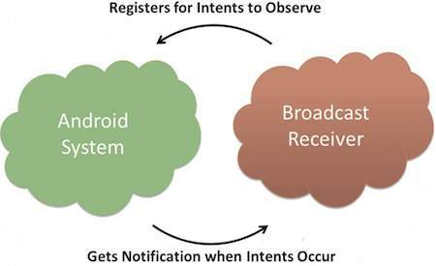

Obr. 10 Android Droadcasts

Obr. 10 znázorňuje princíp fungovania Broadcastov v Androide .Android poskytuje API AlarmManager pomocou, ktorého je možné nastaviť čas kedy systém rozpošle broadcast (zapne sa alarm), tento broadcast je následne možné zachytiť v Receiveri, ktorý je potrebné definovať a vykonať požadované akcie (rozsvietiť display, zobraziť activitu, prehrať zvuk...).
- Trieda AlarmsScheduler
Najväčší problém, ktorý som riešil pri implementácii pripomienkovača bol, akým spôsobom navrhnúť modul, ktorý bude vedieť manažovať viacero alarmov súčastne. Z princípu broadcastov vyplýva, že jednotlivé alarmy sa musia líšiť svojimi Intentami. Každému Intentu som teda priradil unikátne ID, ktoré sa synchronizuje aj s databázou a identifikuje konkrétny alarm. Okrem databázy, tieto ID-čka spolu s časmi ukladám aj do nastavení telefónu v podobe JSON dokumentu. Je to z toho dôvodu, že Android po reštarte systému zruší všetky aktívne alarmy, preto bolo potrebné naprogramovať BootReceiver, v ktorom zachytím Intent z Broadcastu, ktorý operačný systém posiela po nabootavní a znovu nastavím všetky pripomienky, na čo potrebujem ich ID-čka a časy. Po nabootovaní nemusí byť telefón pripojený k internetu a preto som si ID všetkých alarmov potreboval uložiť aj lokálne, v mojom prípade som zvolil nastavenia telefónu, keďže sa jedná o nastavenia.
Celú funkcionalitu som zabalil do triedy AlarmsScheduler, ktorá obsahuje metódy na pridanie nového alarmu, odstránenie alarmu alebo získanie ID-čiek všetkých aktívnych alarmov. Táto trieda mi neskôr veľmi uľahčila implementáciu synchronizácie jednotlivých alarmov s webovou aplikáciou.
Pripomienky v mojej aplikácii by sa mali opakovať každých 24 hodín. Problém je v tom, že v rôznych verziách Androidu, sú Alarmy odlišne implementované. Napríklad v najnovšej verzii nie je odporúčané používať setExactRepeating(), v starších verziách to nie je problém. V každej verzii sa navyše používajú iné metódy na nastavenie Alarmov. Nakoniec som sa rozhodol, že najlepšie bude nastavovať opakovanie Alarmov ručne, po spustený konkrétneho Alarmu, sa automaticky nastaví nový Alarm o 24 hodín s rovnakým ID. Používam na to 3 metódy, setExactAndAllowWhileIdle(), setExact(), set(), každú pre inú verziu Androidu.
Activita, ktorá sa zobrazí v momente spustenia alarmu, musí mať navyše nastavené špeciálne flagy a práva, napríklad na rozsvietenie displayu, zobrazenie aj keď je telefón zamknutý. Pri implementácii alarmov som musel vyriešiť situáciu, keď diabetik nezadá požadované informácie. Samotná aplikácia môže byť teda v dvoch stavoch, s aktívnym a neaktívnym alarmom. V prípade aktívneho alarmu, sa po otvorení aplikácie nezobrazí domovská obrazovka ale alarm activita, kde bude musieť diabetik zadať

3.1.1 Persistencia a synchronizácia dát
Ako som spomenul v sekcii Návrh, na ukladanie dát v mobilnej aplikácii používam firebase real-time databázu. Táto databáza vie ukladať dáta aj na server aj lokálne v mobilnom telefóne, čo umožňuje fungovanie aplikácie aj bez pripojenia na internet. V prípade aktívneho internetového pripojenia, sú všetky uložené dáta automaticky synchronizované s centrálnou databázou a uložené aj do pamäte telefónu. Bez aktívneho pripojenia na internet sa okrem ukladania dát lokálne aj zaznamenáva každá jedna zmena a pri opätovnom pripojení k internetu sa všetky údaje spätne zosynchronizujú, pričom firebase má zabudovaný mechanizmu, ktorý vie riešiť aj konflikty, ktoré môžu vzniknúť pri synchronizácii. Toto sa nazýva persistencia dát. Samotná synchronizácia dát prebieha špeciálneho komunikačného protokolu WebSocket, ktorý narozdiel od HTTP requestov, využíva stabilné TCP pripojenie (full-duplex). Výhodou je to, že pripojenie beží asynchrónne a šetrí batériu zariadenia.
Každá operácia s firebase databázou pracuje asynchrónne pomocou tzv. callbackov, alebo listenerov. Každému pomyselnému dieťaťu údajov vo firebase databáze, viem definovať EventListener. V ňom je potrebné definovať metódy, ktoré sa zavolajú ak nastane nejaká udalosť, napríklad v prípade pridania, zmeny alebo odstránenia určitého záznamu. Každá metóda obsahuje atribút DataSnapshot, v ktorom sa nachádza aktuálna verzia dát po danej udalosti.
Na ukladanie údajov používam dátové objekty. Každý záznam je reprezentovaný ako jeden objekt typu Record, ktorý obsahuje atribúty s dátami. Tento objekt viem priamo uložiť do firebase databázy a každý atribút sa automaticky namapuje na jednotlivé deti. Pri načítavaní dát, viem potom získať dáta vo forme objektu typu Record, čo dosť uľahčuje prácu a tiež pomáha udržiavať poriadok v štruktúre dát.

3.1.2 Implementácia pripomienok a ich synchronizácia
Text

3.1.3

Implementácia webovej aplikácie

3.2.1 Two way data binding a dependency injection v typescripte

Testovanie

Testovacie scenáre
- Scenar 1
- Scenar 2

4.2 Výsledky testovania

Záver
Text zaveru

Literatúra a internetové zdroje
[1] Zdroj
[2] Zdroj
[3] Zdroj
[4] Zdroj
[5] Zdroj
[6] Zdroj
[7] Zdroj
[8] Zdroj

Prílohy
Zoznam priloh k bakalarskej praci

